巴楚县2026年一季度经济运行统计信息

一季度，巴楚县以习近平新时代中国特色社会主义思想为指导，完整准确全面贯彻新时代党的治疆方略，锚定高质量发展首要任务，开年即冲刺、起步即起势，经济运行在“十四五”圆满收关的基础上，实现“十五五”良好开局。面对压力挑战，县域经济展现出韧劲与活力，保持了稳定增长、趋势向好的发展态势。
一、经济运行稳中有进
一季度，地区生产总值（GDP）22.77亿元，同比增长8.8%。
分产业看，第一产业增加值1.76亿元，同比增长4.9%。第二产业增加值6.51亿元，同比增长20.2%。第三产业增加值14.51亿元，同比增长4.8%。三次产业结构比为：7.7:28.6:63.7。
图一 2026年一季度三次产业增加值增速
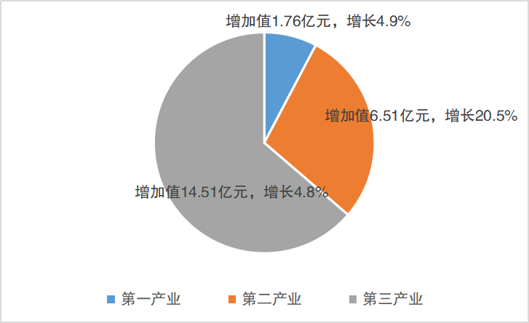
二、农林牧渔业经济总体平稳
一季度，农林牧渔业总产值3.57亿元，同比增长4.8%。其中，农业产值0.98亿元，同比增长7.4%；林业产值0.12亿元，同比增长2.42倍；畜牧业产值2.11亿元，同比增长1.7%；渔业产值0.01亿元，同比增长7.9%；农林牧渔专业及辅助性活动产值0.35元，同比增长4.5%。
图二 2026年一季度农林牧渔业总产值情况
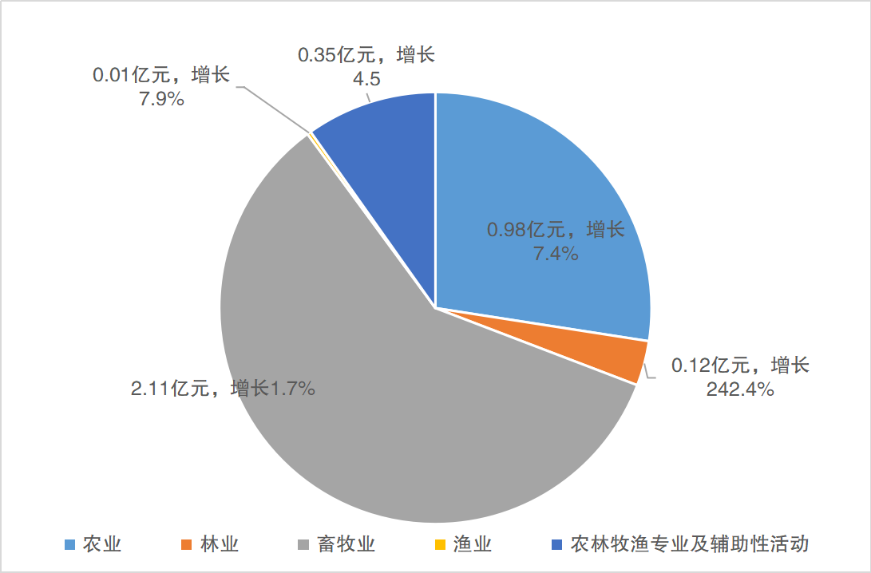
三、工业经济快速增长
一季度，规上工业增加值3.17亿元，同比增长35.6%。三大门类“两增一降”。采矿业增长150.4%，制造业增长31.5%，电力、热力及水生产和供应业下降19.8%。主导行业拉动有力。铁矿采选业增长1.91倍，拉动规上工业增加值增长5.97个百分点；其他黑色金属矿采选业增长1.52倍，拉动规上工业增加值增长23.35个百分点；纺织业增长24.9%，拉动规上工业增加值增长9.69个百分点。
表三 2026年一季度工业三大门类增加值增长情况
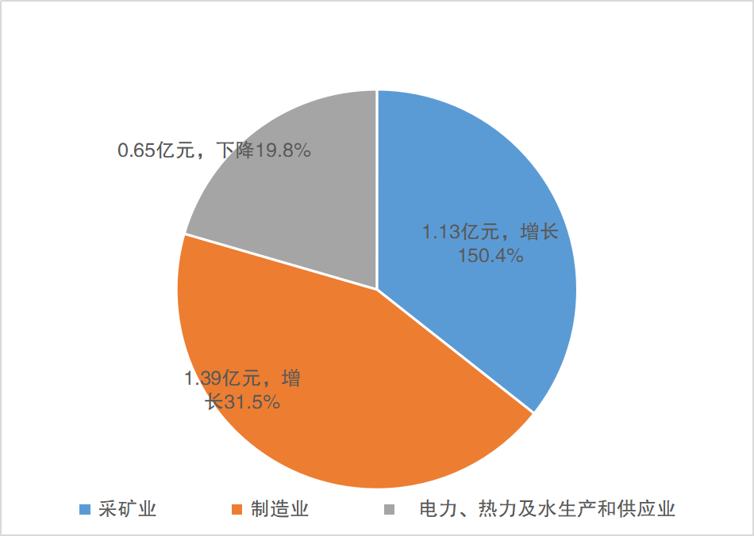
四、固定资产投资增速放缓
一季度，固定资产投资（不含农户）9.67亿元，同比增长3.1%。
分产业看，第一产业投资额同比增长29.7%；第二产业投资额同比下降34.1%；第三产业投资额同比增长52.3%。重点投资领域支撑有力，设备工器具购置投资同比增长76.8%，其他费用投资同比增长2.24倍。
表四 固定资产投资分产业投资完成及增长情况表
分 类 | 一季度  投资额  （亿元） | 一季度  增速  （%） | 一季度占投资总额比重（%） | 一季度  拉动率（%）
固定资产投资 | 9.67 | 3.1 | 100 | 3.1
按产业分： | — | — | — | —
第一产业 | 1.14 | 29.7 | 11.8 | 2.8
第二产业 | 3.36 | -34.1 | 34.8 | -18.6
其中：工业投资 | 3.36 | -34.1 | 34.8 | -18.6
第三产业 | 5.17 | 52.3 | 53.4 | 18.9
五、消费品市场承压运行
一季度，限额以上社会消费品零售总额完成1.71亿元，同比增长7.5%。基本生活类消费稳健增长。按商品零售类值分，限上13类商品中9类呈增长态势，增长面达69%。其中：与居民日常生活密切相关的化妆品类、饮料类、烟酒类、粮油食品类、日用品类、服装鞋帽针织品类商品零售额分别同比增长5.07倍、4.26倍、1.84倍、64.7%、32.3%、25.1%。
表五 一季度限额以上社会消费品零售总额分类完成情况表
指 标 | 3月 |  | 1-3月（逐月累加）
指 标 | 绝对量 （万元） | 同比增长 （%） | 绝对量 （万元） | 同比增长 （%）
限额以上社会消费品零售额 | 8050.4 | -6.4 | 17128.7 | 7.5
按消费类型分
化妆品类 | 19.3 | 522.6 | 55.2 | 506.6
饮料类 | 29.2 | 668.4 | 107.2 | 425.5
烟酒类 | 44.3 | 73.7 | 163.4 | 184.2
石油及制品类 | 280.7 | 89.4 | 839.6 | 118.0
粮油、食品类 | 4096.1 | 17.1 | 7684.2 | 64.7
日用品类 | 251.2 | 69.5 | 437.8 | 32.3
服装、鞋帽、针纺织品类 | 205.2 | 23.6 | 349.6 | 25.1

